VS Windhaag b.Fr.
Später Schnee
21. März 2007
Beteiligte Lehrer/innen | Alle LehrerInnen der Volksschule
Projektkoordination | Peter Augl |  |  | VS Windhaag b.Fr.
anzahl der schüler/innen | 80 | Klasse/n | 1. – 4. (alle) | 07943 / 6110  S406371@lsr.eduhi.at  4263 Windhaag b.Fr. 83

Später Schnee  Obwohl die Volksschule Windhaag sehr traditionsbewusst ist und bei uns im ländlichen Raum während der Fastenzeit der Tanz eingestellt ist, „tanzten wir aus der Reihe“ und regten Schüler und Lehrer zur Bewegung in einem verspäteten Winter an.  Im Stationsbetrieb wurde mit Schneebällen Ziel- und Weitgeworfen. Beim Zielwerfen sollte ein Ball mit entsprechender Kraft getroffen werden, dass er von seinem Standort herunterfiel, bzw. in ein Plastikbecken mit dosierten Würfen getroffen werden.  Beim Weitwurf wurden Klassensieger ermittelt.  Andere Schüler fischten aus dem Freizeitteich dünne Eisplatten und betätigten sich als „Eisverkäufer“.  Eine lustige „Rutschpartie“ beendete den Aktionstag „Aus der Reihe tanzen“.  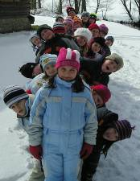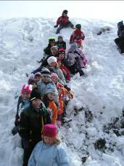 | 